ΣΥΛΛΟΓΟΣ ΕΚΠΑΙΔΕΥΤΙΚΩΝ
ΠΡΩΤΟΒΑΘΜΙΑΣ ΕΚΠΑΙΔΕΥΣΗΣ
ΙΚΑΡΙΑΣ - ΦΟΥΡΝΩΝ
ekpaideutikoi_ikarias_fournwn@yahoo.gr
τηλέφωνο: 6973062590
ΑΠ: ,27/11/17
ΠΡΟΣ:
Μέλη Συλλόγου
Συλλόγους Γονέων
Σωματεία
ΜΜΕ

ΔΕΛΤΙΟ ΤΥΠΟΥ
Με επιτυχία ολοκληρώθηκε χθες, Κυριακή 25/11/2017, η μουσική εκδήλωση του Συλλόγου Εκπαιδευτικών Πρωτοβάθμιας Εκπαίδευσης Ικαρίας-Φούρνων στην κατάμεστη αίθουσα του παλιού δημαρχείου Αγίου Κηρύκου, η οποία ήταν αφιερωμένη «Σ’ αυτούς που δεν σώπασαν». Η εκδήλωση άνοιξε με το ποίημα «Σώπα μη μιλάς» του Αζίζ Νεσίν και στη συνέχεια οι μαθητές της Δ’ τάξης του 2ου Δημοτικού Σχολείου Αγίου Κηρύκου, της Ε’ τάξης του 1ου Δημοτικού Σχολείου Αγίου Κηρύκου, της Δ’ και ΣΤ’ τάξης του Δημοτικού Σχολείου Ξυλοσύρτη τραγούδησαν σε ιδιαίτερα συγκινητικό κλίμα κομμάτια του Λοΐζου, του Θεοδωράκη, του Κουγιουμτζή, του Χατζηνάσιου και του Livaneli με τη δασκάλα τους Μανίνα Παπαδοπούλου στην επιμέλεια, τη διδασκαλία και το πιάνο.
Οι παιδικές τους φωνές που έλεγαν «Αρνιέμαι να με κάνουν ό,τι θένε, αρνιέμαι να πνιγώ στην καταχνιά…» μας θύμισαν το χρέος μας να συνεχίσουμε τους αγώνες μας, ώστε να μπορούν τα παιδιά μας να ονειρεύονται και να σχεδιάζουν το μέλλον τους, το χρέος μας να τους διδάξουμε με το προσωπικό μας παράδειγμα και μέσα από την Ιστορία ότι τίποτα δεν χαρίζεται, τα πάντα κατακτιούνται με αγώνες.
Ο Σύλλογος Εκπαιδευτικών Πρωτοβάθμιας Εκπαίδευσης Ικαρίας-Φούρνων καλεί όλα τα μέλη του που επιθυμούν να συνεισφέρουν στην πολιτιστική δραστηριότητα του Συλλόγου να έρθουν σε επαφή με το Δ.Σ..

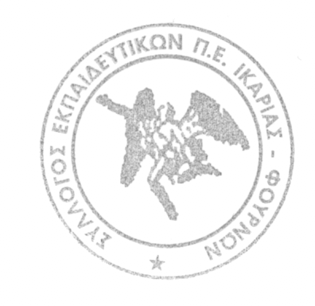
Για το ΔΣ
Η Πρόεδρος Η Γραμματέας

Σωτηρίου Αναστασία Γλαρού Αθηνά

